Lauri Partinen (ktkt23sp)

ASSIGNMENT 7 ja 8

2025



SISÄLLYS

1 Waf 3
2 8a) TCP Syn Flood 13
3 Reflektio 19

Waf
Aluksi testasin xss ja sql injektioita juustomarketissa

<script>alert('HÄHÄHÄHÄ ownasin sut');</script>
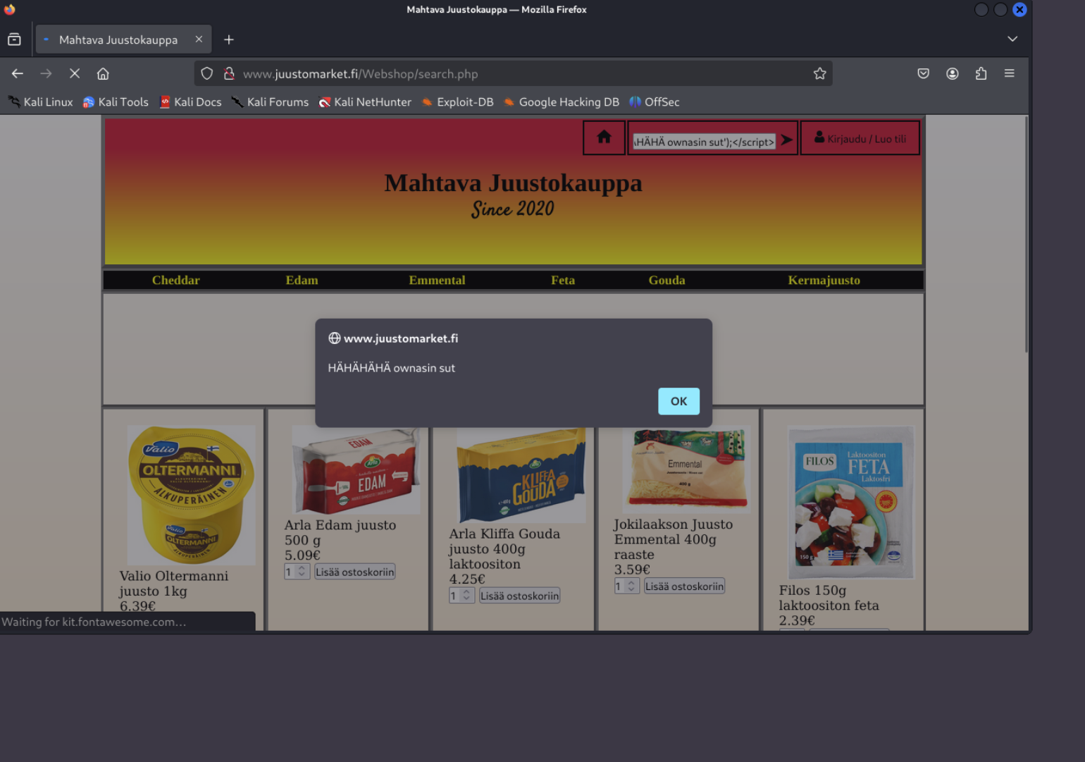

Dump the names of all databases: ' union select '',table_name,'','','','' from information_schema.tables; #
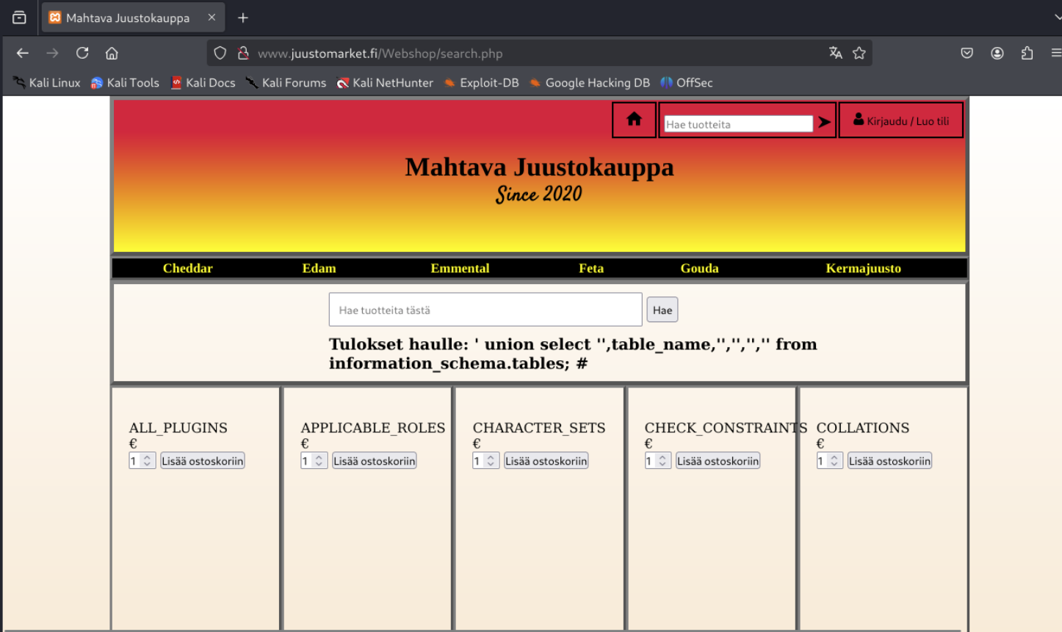
Dump all credit card numbers: ' union select '',number,'','','','' from creditcards; #
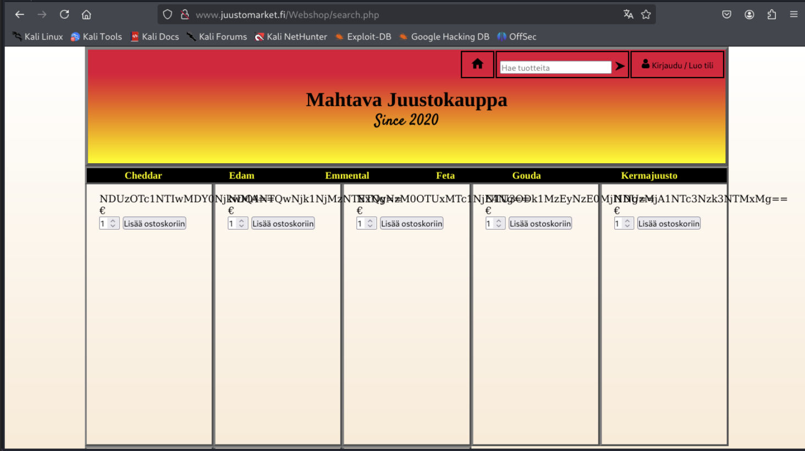

Openresty
Aloitin tehtävän tekemällä openrestyyn tarvittavat muutokset.
Muutin netplanista osoitteet vastaamaan segmenttejä.

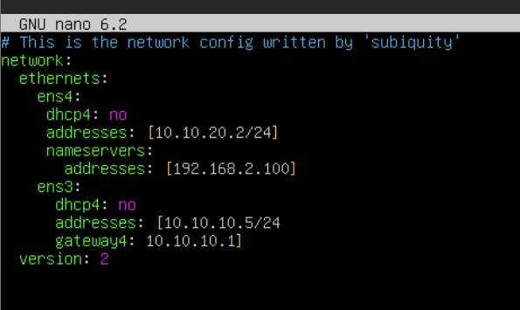

Asetin nameserverin osoitteen 192.168.2.100 osoitteen osoitteeeksi 10.10.20.2/24 sama kuin nameserverillä
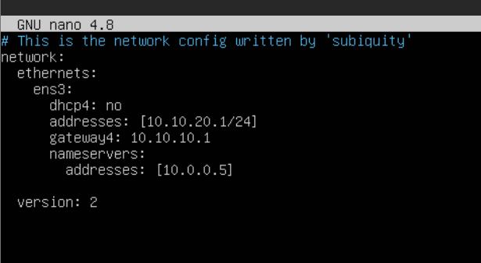
Muokattiin nginx.conf tiedostosta server nimi ja proxy_pass.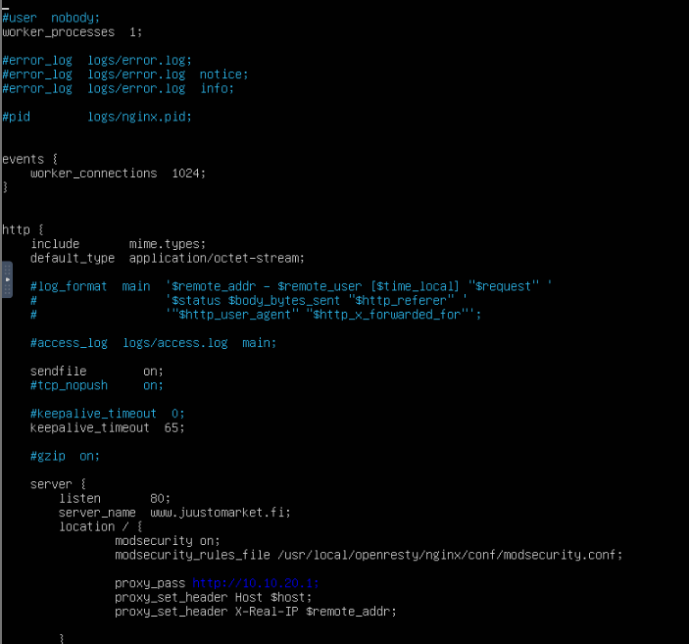

Testataan kommenttikenttään
' union select '',table_name,'','','','' from information_schema.tables; #
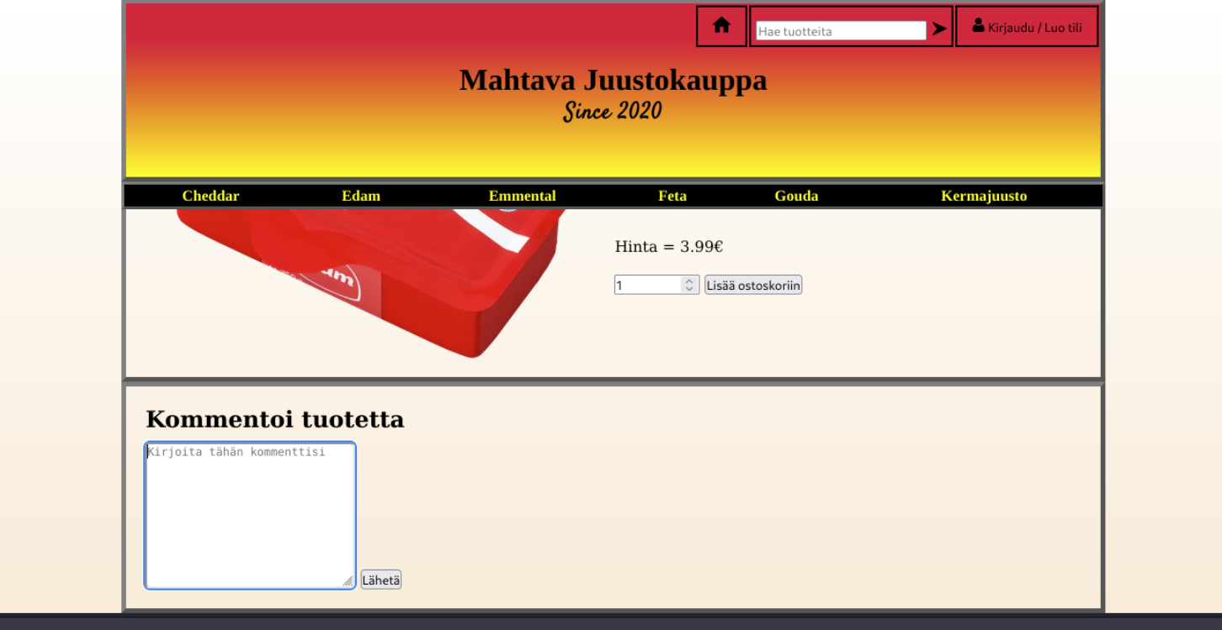
Toimii ei tule mitään

Policy 1: Testaa ensimmäinen SecRule estämään Juustomarketin Webstoren kirjautumissivu.
- Tilanne ja mitä ollaan tekemässä?
  - Tilanne: Halutaan testata ModSecurityn perustoiminnallisuutta estämällä pääsy tiettyyn URL-osoitteeseen, tässä tapauksessa Juustomarketin Webstoren oletettuun kirjautumissivuun
  - Tekemässä: Poistetaan nginx.conf tiedostossa olevan säännön kommentit.
- Miten ongelma saatiin ratkaistua tai miten jokin asia toteutettiin?
- Sääntö oli valmiina nginx.conf tiedostossa.
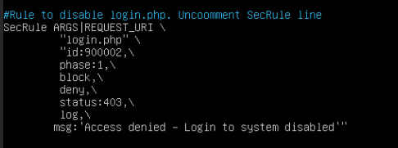
Testataan toiminta
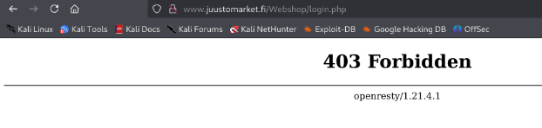
- Perustele ratkaisu ja tarvittaessa havainnollista.
  - Perustelu: Yksinkertainen tapa varmistaa, että Modsecurity-sääntöjen muokkaus ja aktivointi toimii
- Analyysi:
  - Miten järjestelmän turvallisuus muuttui vs aiempi tilanne? Miksi?
    - Turvallisuus parani aiemmasta. Suora pääsy kirjautumissivulle tämän säännön avulla ei onnistu.
  - Vaikuttaako tehty ratkaisu kokonaisuuden muuhun toimintaan? Miten, miksi?
    - Estää pääsyn vain määriteltyyn URL-osoitteeseen. Jos tämä on ainoa tapa kirjautua sisään, se estää kirjautumisen kokonaan.
- Arviointi:
  - Onko tehdyt ratkaisut tarpeellisia? Miksi?
    - Tämä yksittäinen sääntö itsessään ei välttämättä ole tarpeellinen, koska kirjautuminen sivustolle evätään.
  - Voiko niitä kiertää? Miten?
    - Kirjautumissivun url muuttuu, sääntö ei enää toimi.
  - Onko olemassa muita parempia vaihtoehtoja? Mitä?
    - IP-rajoitukset: Sallitaan pääsy hallintasivuille vain tietyistä ip-osoitteista.

Policy 2: Estä Webstoren käyttäjiä käyttämästä HTML-tageja kommenteissa.
- Tilanne ja mitä ollaan tekemässä?
  - Tilanne: Webstoren tuotteisiin voi jättää kommentteja. Jos käyttäjät voivat syöttää kommentteihin raakaa HTML-koodia, se avaa mahdollisuude xss-hyökkäyksille.
  - Tekemässä: Konfiguroidaan waf tunnistamaan ja estämään kommenttikenttiin lähetetyt pyynnöt, jotka sisältävät html-tageja.
- Miten ongelma saatiin ratkaistua tai miten jokin asia toteutettiin?
Luotiin modsecurity.conf sääntö, joka estää html tagien käyttö.
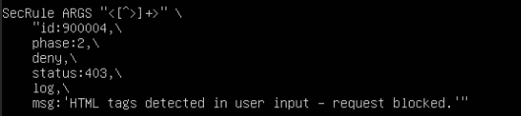

- Perustele ratkaisu ja tarvittaessa havainnollista.
  - Perustelu: Estämällä HTML-tagien käytön käyttäjien syötteissä estetään tehokkaasti yleisimmät xss-hyökkäykset.
- Analyysi:
  - Miten järjestelmän turvallisuus muuttui vs aiempi tilanne? Miksi?
    - Turvallisuus parani. Xss hyökkäyksen hyödyntäminen kommenttikentässä evätään, mikä parantaa juustomarketin turvallisuutta. Aiemmin haavoittuva kommenttikenttä olisi voinut mahdollistaa hyökkääjälle muiden käyttäjien tietojen saamisen.
  - Vaikuttaako tehty ratkaisu kokonaisuuden muuhun toimintaan? Miten, miksi?
    - Estää käyttäjiä käyttämästä html merkistöä kommenteissaan.
- Arviointi:
  - Onko tehdyt ratkaisut tarpeellisia? Miksi?
    - Tärkeää mille tahansa web-sovellukselle, joka hyväksyy ja näyttää käyttäjien syötteitä.
  - Voiko niitä kiertää? Miten?
      - Erilaiset enkoodaukset
      - Merkkijonojen pilkkominen: Kommenttien tai javscript koodin osien syöttäminen eri tavoin.
  - Onko olemassa muita parempia vaihtoehtoja? Mitä?
      - Sovelluksen koodin korjaukset: Paras tapa estää xss hyökkäykset on varmistaa, että itse web-sovellus hyväksyy kaikki käyttäjien syötteet ja enkoodaa kaiken ulostulon oikein.
      - Content Security Policy: Voidaan kertoa selaimelle, mistä lähteistä se saa ladata ja suorittaa skriptejä.

Policy 3: Estä Webstoren käyttäjiä käyttämästä permutoituja HTML-tageja kommenteissa.
- Tilanne ja mitä ollaan tekemässä?
  - Tilanne: Hyökkääjät eivät välttämättä yritä syöttää suoraan html, vaan käyttävät erilaisia muunneltuja muotoja yrittäessään kiertää suodatusta.
  - Tekemässä: Varmistetaan, että käytössä oleva waf tunnistaa ja estää muunnellut xss tai html scriptit.
- Miten ongelma saatiin ratkaistua tai miten jokin asia toteutettiin?
- Lisäsin modsecurity.conf tiedostoon säännön, jota käytin policy 2. Se estää sekä permutoidut- ja html tagit.

Policy 4: Estä SQL-injektio tuotehaun kautta Juustomarketin Webstoressa.
- Tilanne ja mitä ollaan tekemässä?
  - Tilanne: Webstoren tuotehakutoiminto ottaa vastaan käyttäjän syötteen ja käyttää sitä tietokantakyselyn rakentamiseen tuotteiden etsimiseksi. Tavoite on estää sql injektion käyttö juustomarketin nettikaupan tuotehaussa.
  - Tekemässä: Konfiguroidaa waf tunnistamaan ja estämään pyynnöt, jotka sisältävät tunnettuja sql-injektioyritysten merkkejä ja komentoja.
- Miten ongelma saatiin ratkaistua tai miten jokin asia toteutettiin?
- Tehdään modsecurity.conf sääntö, joka estää yleisten sql injektioiden merkkien ja termistön käytön.
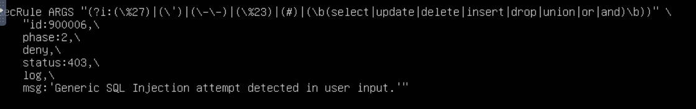

- Testataan kommenttikenttään scriptiä

' union select '',table_name,'','','','' from information_schema.tables; #

- Perustele ratkaisu ja tarvittaessa havainnollista.
  - Perustelu: Estämällä tunnetut sql injektiot waf säännön avulla, voi estää hyökkäyksen onnistumisen.
- Analyysi:
  - Miten järjestelmän turvallisuus muuttui vs aiempi tilanne? Miksi?
    - Sääntö luo jonkin verran turvaa sql-injektioita vastaan. Aiemmin haavoittuva hakutoiminto olisi voinut johtaa mahdollisesti vakaviin seuraamuksiin juustomarketissa.
  - Vaikuttaako tehty ratkaisu kokonaisuuden muuhun toimintaan? Miten, miksi?
    - Yleensä ei vaikuta negatiivisesti normaaliin toimintaan. SQLi-säännöt ovat yleensä melko tarkkoja kohdistumaan haitallisiin kuvioihin. On kuitenkin mahdollista, että jokin erittäin epätavallinen, mutta legitiimi hakusana tai syöte voi laukaista "false positive" -eston.
- Arviointi:
  - Onko tehdyt ratkaisut tarpeellisia? Miksi?
    - Tärkeää, koska juustomarketti käyttää tietokantaa osana toimintaa.
  - Voiko niitä kiertää? Miten?
      - Second-order SQL injection: Haitallinen syöte tallennetaan ensin tietokantaan ja se aiheuttaa injektion vasta myöhemmin, kun dataa luetaan ja käytetään toisessa kyselyssä. Tästä tekee vaarallisen se, että waf ei välttämättä havaitse tätä.
      - Blind SQL injection: Hyökkääjä päättelee tietoa tietokannasta epäsuorasti käyttämättä suoria esim. UNION SELECT tyyppisiä komentoja, jotka waf helpommin tunnistaa.
      - WAF-tunnistuksen kiertäminen: Erilaiset tekniikat, joilla yritetään saada waf tulkitsemaan pyyntö eri tavalla kuin taustajärjestelmä.
  - Onko olemassa muita parempia vaihtoehtoja? Mitä?
      - Parametrisoidut kyselyt: Tapa estää sql injektioita sovelluskoodissa. Käyttäjän syötettä ei koskaan yhdistetä suoraan SQL-komentoon, vaan se käsitellään erillisenä parametrina.

Policy 5: Estä arkaluontoinen sisältö (luottokorttinumerot).
- Tilanne ja mitä ollaan tekemässä?
  - Tilanne: Webstoren vastauksissa ei saisi koskaan paljastua arkaluontoista tietoa, kuten luottokorttinumeroita. Tavoite on blokata kaikki pankkikortin numeroita näyttävät syötteet.
  - Tekemässä: Konfiguroidaan waf tarkastamaan web-palvelimen lähettämät vastaukset ja estämään ne vastaukset, jotka sisältävät tunnistettavia luottokorttinumeroiden kaltaisia numerosarjoja.

- Miten ongelma saatiin ratkaistua tai miten jokin asia toteutettiin?
- Tein ensin webstoreen tekstitiedoston creditcard.txt, johon lisäsin tehtävän annossa tulleet korttitiedot, mutta en onnistunut hacker koneelta saamaan url kautta yhteyttä.
- Perustele ratkaisu ja tarvittaessa havainnollista.
  - Perustelu: Ratkaisu tarjoaa tärkeän turvakerroksen estämällä arkaluontoisten luottokorttitietojen tahatonta vuotamista web sovelluksen vastauksissa.
- Analyysi:
  - Miten järjestelmän turvallisuus muuttui vs aiempi tilanne? Miksi?
    - Turvallisuus parani. Pankkikorttitietojen turvaaminen on juustomarketille liiketoiminnan kannalta tärkeää.
  - Vaikuttaako tehty ratkaisu kokonaisuuden muuhun toimintaan? Miten, miksi?
    - Toiminnan kannalta riskinä on false positives, joissa waf virheellisesti tunnistaa tavallista dataa luottokorttinumeroksi ja estää sivun näkymisen.
- Arviointi:
  - Onko tehdyt ratkaisut tarpeellisia? Miksi?
    - Kyllä, koska juustomarket käsittelee maksu- tai muita arkaluontoisia tietoja palvelussaan.
  - Voiko niitä kiertää? Miten?
      - Enkoodaus: Jos luottokorttinumero on vastauksessa koodattu tai muunneltu tavalla, jota sääntö ei tunnista.
  - Onko olemassa muita parempia vaihtoehtoja? Mitä?
      - Tokenien käyttö: Korvataan oikeat korttinumerot tokeneilla sovelluksen sisällä, jolloin oikeita numeroita käsitellään vain erittäin rajatussa ja suojatussa ympäristössä.

8a) TCP Syn Flood

Aloitin hyökkäyksen hacker koneelta kommennolla.

sudo hping3 10.10.10.5 --flood -p 80 -S

Dashboardista huomaan sisään tulevan liikenteen nousun huomattavasti aiemmasta ja samoin prosessorin käytössä on piikkejä.
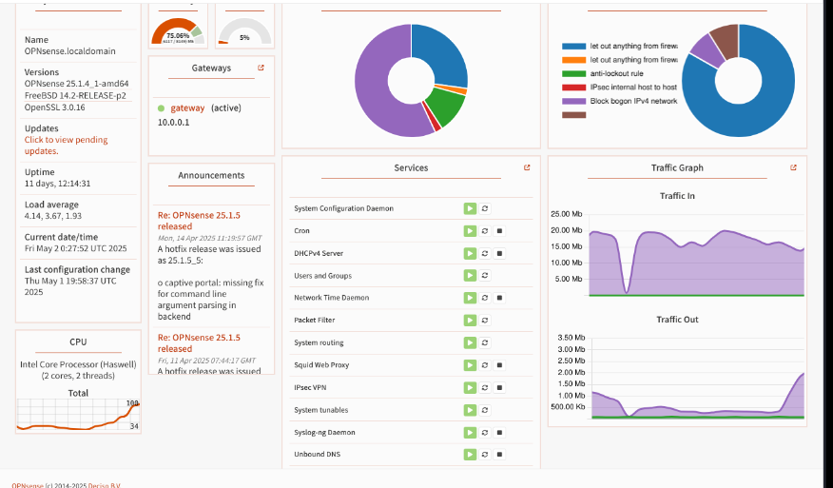

Netin selaaminen toimii hyvin Worker_pc. Hacker koneella huomaa viivettä sivun lataamisessa.
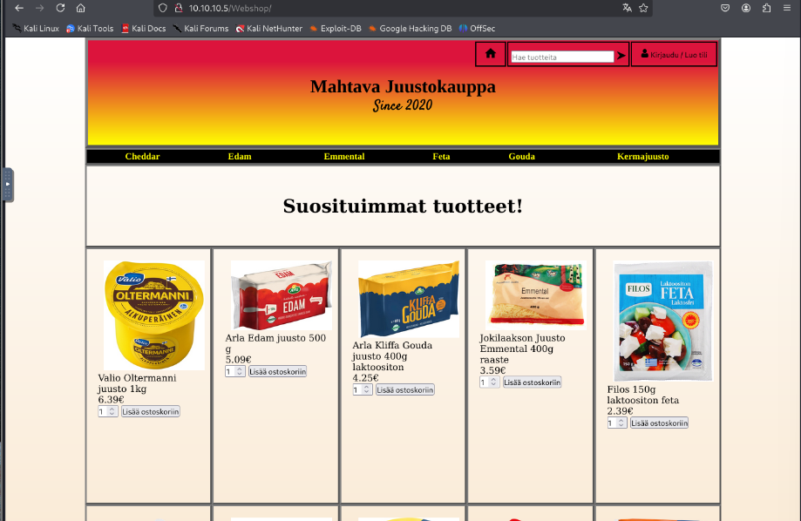

Lisätään hyökkäys scriptiin random source.

sudo hping3 10.10.10.5 --flood -p 80 -S --rand-source

Muokkauksen jälkeen netin selaus hidastui huomattavasti Worker_pc. Hacker koneella juustomarketin sivuston lataamisessa meni vielä pidempään.

Lopulta juustomarket.fi latautui.
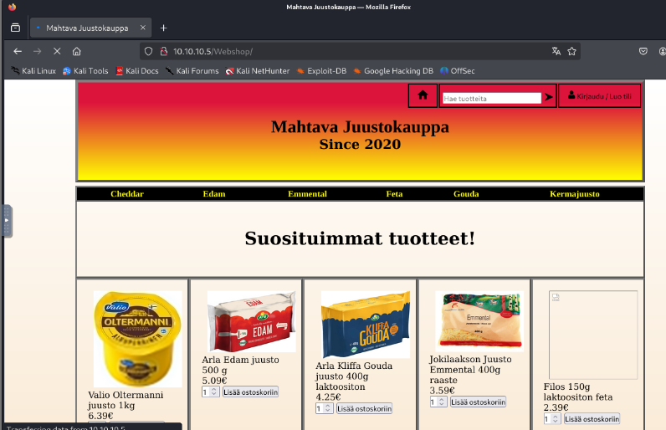

Dashboardissa prosessorin käyttö pomppasi 100%.

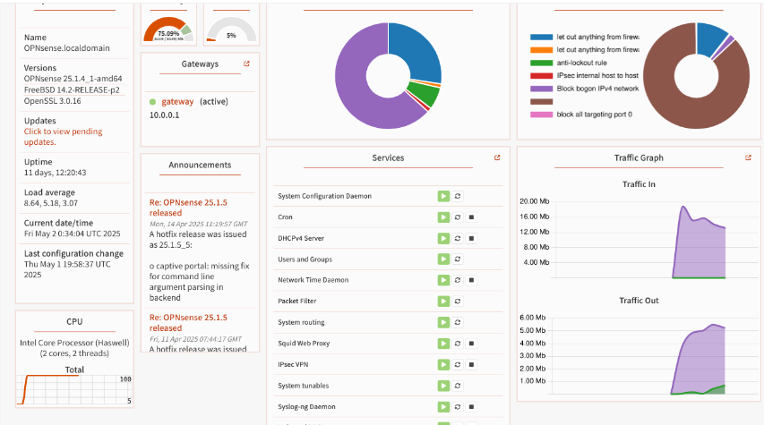
Part 8b: TCP SYN Flood Mitigation (Enable SYN Cookies)
Syn cookies always
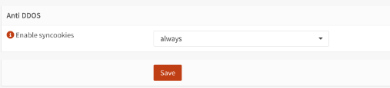

Dashboardissa huomaa merkittäviä liikenne piikkejä sisään tulevassa liikenteessä. Prosessorin käytössä huomattavissa samoja piikkejä.

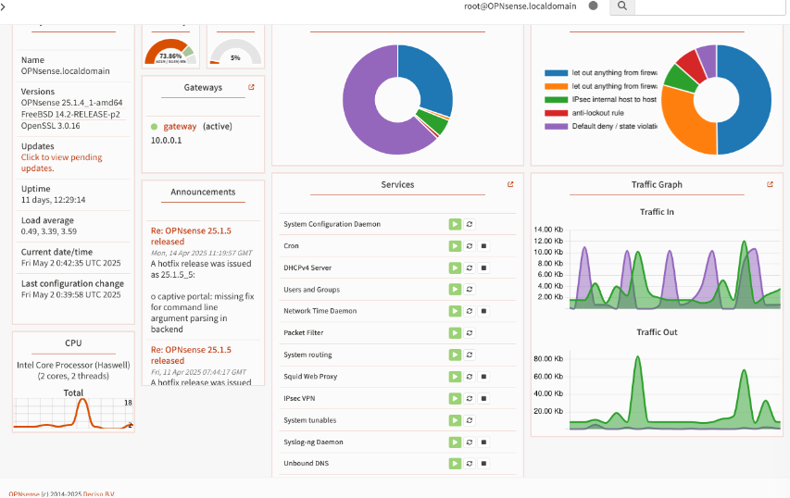
Internetin selaaminen onnistuu normaalisti.
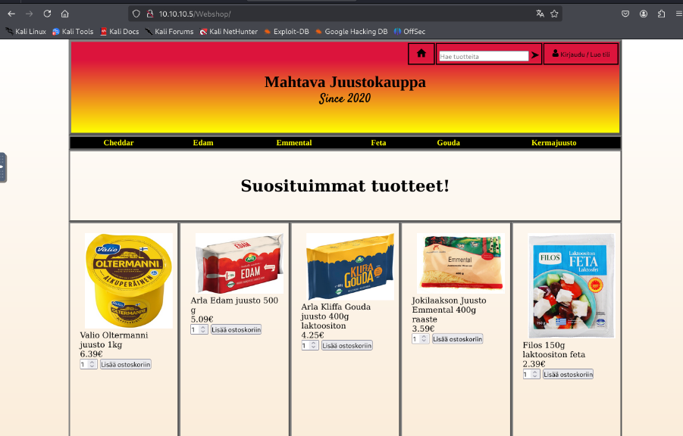
8c) Slowloris

slowhttptest -H -u http://10.10.10.5 -c 25000 -r 1000

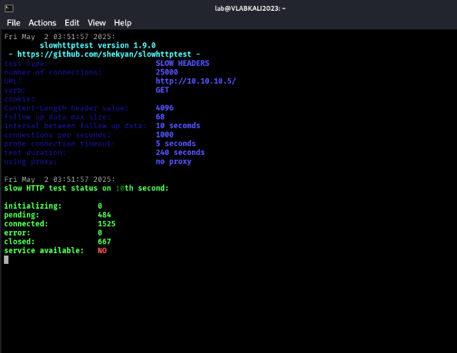
Dashboardissa firewall kohdassa. Let out anything from firewall host itself hallitsee säännön jälkeen. Prosessorin käyttö vaikuttaa olevan normaali ei suurta eroa normaali tilanteeseen.

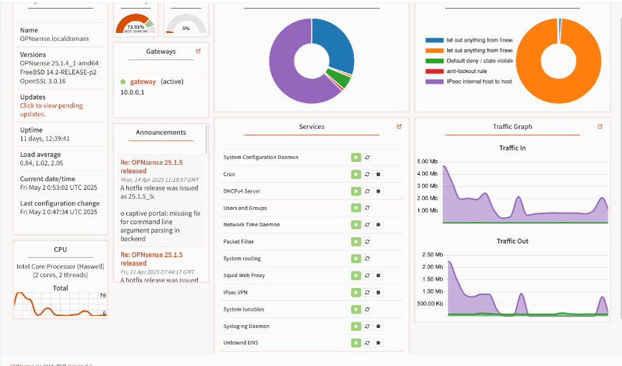
ss -a Waf
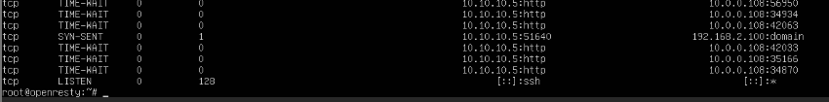

Inside verkon selaaminen toimii normaalisti
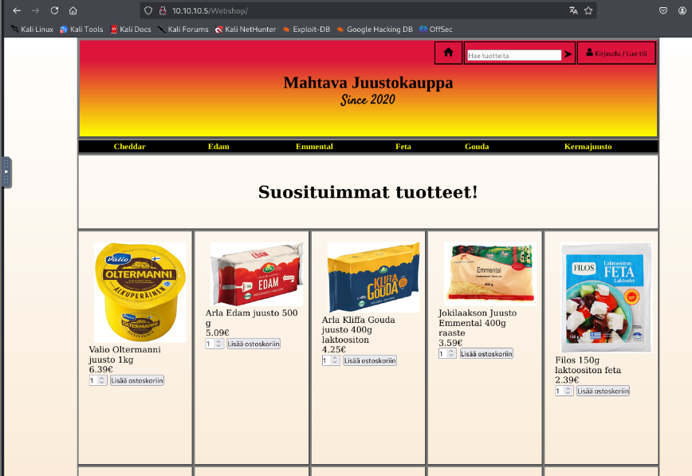

Hacker koneessa juustomarket toimii normaalisti.

8d) Slowloris mitigation
Juustomarket.fi sivun lataamiseen meni normaalisti 236ms.
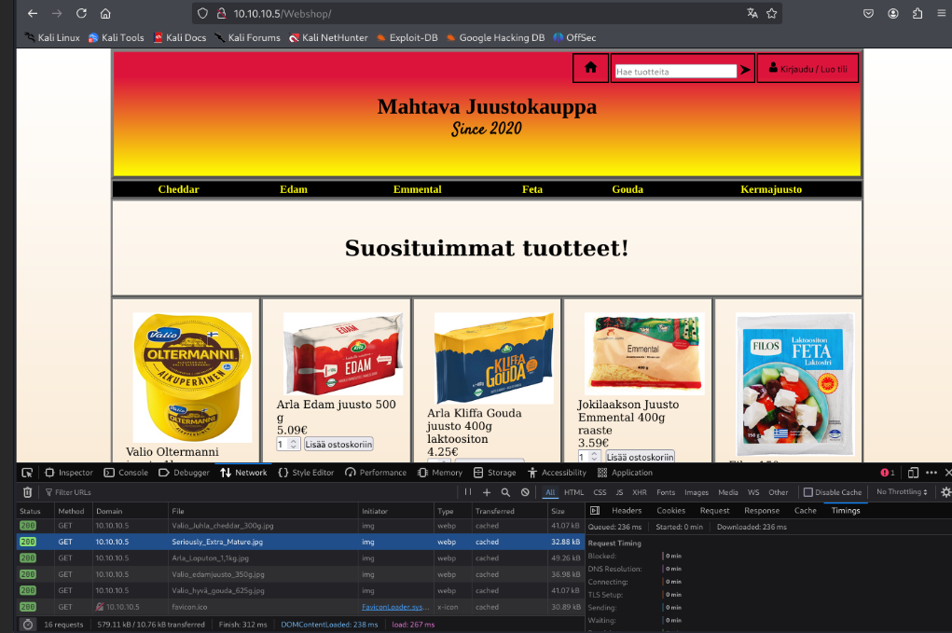

/usr/local/openresty/nginx/conf/nginx.conf

En löytänyt nginx.conf tiedostoa, joten tehtävä jäi kesken.

Reflektio

Mitä saavutin?
Waf peruskonfiguraatio: Onnistuin konfiguroimaan OpenRestyn toimimaan käänteisenä välityspalvelimena
- ModSecurity Sääntöjen Toteutus ja Testaus
- DoS-Hyökkäysten Simulointi
- SYN Flood Torjunta: Aktivoin palomuurin syn cookie suojauksen ja todensin sen tehokkuuden.

- Mitä jäi saavuttamatta?
- Policy 5 (Luottokorttinumeroiden Estäminen): Tämän säännön toteutus ja testaus jäi kesken. En onnistunut luomaan toimivaa sääntöä.
- Slowloris-Torjunta: En onnistunut toteuttamaan Slowloris-hyökkäyksen torjuntaa, koska en löytänyt nginx.conf-tiedostoa annetusta polusta.

Miten opin asian?

Opin asiat pääasiassa käytännön tekemisen kautta:
- Konfigurointi ja Testaus: Muokkaamalla suoraan konfiguraatiotiedostoja ja testaamalla niiden toimivuus.
- Työkalujen Käyttö: Hyökkäystyökaluja esim. Tcp synflood ja seurantatyökaluja

Kuinka taitoni kehittyivät?

- WAF-Konfigurointi: Taitoni OpenRestyn ja ModSecurityn peruskonfiguroinnissa ja sääntöjen kirjoittamisessa kehittyivät konkreettisesti.
- Haavoittuvuuksien Ymmärrys: Ymmärrykseni yleisistä web-haavoittuvuuksista xss ja niiden torjunnasta waf avulla syveni.
- DoS: Opin tunnistamaan ja simuloimaan yleisiä DoS-hyökkäystyyppejä esim synflood.

Miten lähestyisin asiaa seuraavalla kerralla?

- Dokumentointi: Kirjaisin tarkemmin ylös havaintoja, erityisesti virhetilanteita ja mahdollisia ratkaisuja

Miten pystyn käyttämään tätä taitoa/osaamista tulevaisuudessa?

- Web-Sovellusten Suojaaminen: Voin hyödyntää WAF-konfigurointitaitojani web-sovellusten suojaamisessa yleisiltä hyökkäyksiltä.
- Turvallisuustestaus: Opin käyttämään työkaluja, joita voi hyödyntää perustason tietoturvatestauksessa.

